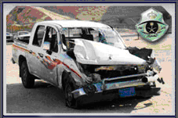

إن السلامة المرورية بمفهومها الواسع تهدف إلى تبني كافة الخطط والبرامج واللوائح المرورية والإجرآت الوقائية للحد من أو منع وقوع الحوادث المرورية ضمان لسلامة الإنسان وممتلكاته وحفاظ على أمن البلاد ومقوماته البشرية والاقتصادية.

إن محور السلامة المرورية يتمثل في ثلاث عناصر وهي: المركبة ، الطريق ، العنصر البشري

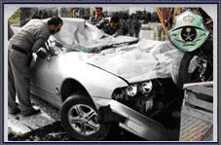
*واجبات السائق قبل تشغيل المركبة وتشمل:
• إلقاء نظره حول المركبة و التأكد من مستوى الإطارات وحالة الطريق
• إغلاق الأبواب بإحكام
• تأكد من وضع المقعد وعجلة القيادة بالنسبة لك
• اربط حزام الأمان أنت ومن معك
1- إيضاح أهمية التامين التعاوني في ترسيخ مفهوم السلامة المرورية.
2 - التصدي للسلوكيات الخاطئة المسبة للحوادث المرورية.
3 - التقيد بأوليات السير تجنباً للوقع في الحوادث.
4- سرقة السيارات والدور الكبير في التصدي لهذه الظاهرة.

بسم الله الرحمن الرحيم

المملكة العربية السعودية

وزارة التربية و التعليم

إدارة التربية



النشاط المدرسي
مصادر التعلم

- تعريف السلامة المرورية
أساليب وقواعد القيادة الآمنة :

